Dimanche 23 février 2025

Premier livre de Samuel, chapitre 26
² Saül se mit en route, il descendit vers le désert de Zif avec trois mille hommes, l’élite d’Israël,
pour y traquer David.
⁷ David et Abishaï arrivèrent de nuit, près de la troupe.
Or, Saül était couché, endormi, au milieu du camp, sa lance plantée en terre près de sa tête ;
Abner et ses hommes étaient couchés autour de lui.
⁸ Alors Abishaï dit à David : « Aujourd’hui Dieu a livré ton ennemi entre tes mains.
Laisse-moi donc le clouer à terre avec sa propre lance, d’un seul coup,
et je n’aurai pas à m’y reprendre à deux fois. »
⁹ Mais David dit à Abishaï : « Ne le tue pas !
Qui pourrait demeurer impuni après avoir porté la main sur celui qui a reçu l’onction du Seigneur ? »
¹² David prit la lance et la gourde d’eau qui étaient près de la tête de Saül, et ils s’en allèrent.
Personne ne vit rien, personne ne le sut, personne ne s’éveilla :
ils dormaient tous, car le Seigneur avait fait tomber sur eux un sommeil mystérieux.
¹³ David passa sur l’autre versant de la montagne et s’arrêta sur le sommet, au loin, à bonne distance.
²² David répondit : « Voici la lance du roi. Qu’un jeune garçon traverse et vienne la prendre !
²³ Le Seigneur rendra à chacun selon sa justice et sa fidélité. Aujourd’hui, le Seigneur t’avait livré entre mes mains, mais je n’ai pas voulu porter la main sur le messie du Seigneur. »

Psaume 102
Le Seigneur est tendresse et pitié.
¹ Bénis le Seigneur, ô mon âme, bénis son nom très saint, tout mon être !
² Bénis le Seigneur, ô mon âme, n'oublie aucun de ses bienfaits !
³ Car il pardonne toutes tes offenses et te guérit de toute maladie ;
⁴ il réclame ta vie à la tombe et te couronne d'amour et de tendresse ;
⁸ Le Seigneur est tendresse et pitié, lent à la colère et plein d'amour ;
¹⁰ il n'agit pas envers nous selon nos fautes, ne nous rend pas selon nos offenses.
¹² aussi loin qu'est l'orient de l'occident, il met loin de nous nos péchés ;
¹³ comme la tendresse du père pour ses fils, la tendresse du Seigneur pour qui le craint !

Première lettre aux Corinthiens, chapitre 15
⁴⁵ L’Écriture dit : Le premier homme, Adam, devint un être vivant ;
le dernier Adam – le Christ – est devenu l’être spirituel qui donne la vie.
⁴⁶ Ce qui vient d’abord, ce n’est pas le spirituel, mais le physique ; ensuite seulement vient le spirituel.
⁴⁷ Pétri d’argile, le premier homme vient de la terre ; le deuxième homme, lui, vient du ciel.
⁴⁸ Comme Adam est fait d’argile, ainsi les hommes sont faits d’argile ;
comme le Christ est du ciel, ainsi les hommes seront du ciel.
⁴⁹ Et de même que nous aurons été à l’image de celui qui est fait d’argile,
de même nous serons à l’image de celui qui vient du ciel.
Alléluia. Alléluia. Je vous donne un commandement nouveau dit le Seigneur ; « Aimez-vous les uns les autres, comme je vous ai aimés. » Alléluia.

Év. selon saint Luc Chapitre 6
20-26 : Les béatitudes
²⁷ Mais je vous le dis, à vous qui m’écoutez :
Aimez vos ennemis, faites du bien à ceux qui vous haïssent.
²⁸ Souhaitez du bien à ceux qui vous maudissent, priez pour ceux qui vous calomnient.
²⁹ À celui qui te frappe sur une joue, présente l’autre joue.
À celui qui te prend ton manteau, ne refuse pas ta tunique.
³⁰ Donne à quiconque te demande, et à qui prend ton bien, ne le réclame pas.
³¹ Ce que vous voulez que les autres fassent pour vous, faites-le aussi pour eux.
³² Si vous aimez ceux qui vous aiment, quelle reconnaissance méritez-vous ?
Même les pécheurs aiment ceux qui les aiment.
³³ Si vous faites du bien à ceux qui vous en font, quelle reconnaissance méritez-vous ?
Même les pécheurs en font autant.
³⁴ Si vous prêtez à ceux dont vous espérez recevoir en retour,
quelle reconnaissance méritez-vous ?
Même les pécheurs prêtent aux pécheurs pour qu’on leur rende l’équivalent.
³⁵ Au contraire, aimez vos ennemis, faites du bien et prêtez sans rien espérer en retour.
Alors votre récompense sera grande,
et vous serez les fils du Très-Haut, car lui, il est bon pour les ingrats et les méchants.
³⁶ Soyez miséricordieux comme votre Père est miséricordieux.
³⁷ Ne jugez pas, et vous ne serez pas jugés ;
ne condamnez pas, et vous ne serez pas condamnés.
Pardonnez, et vous serez pardonnés.
³⁸ Donnez, et l’on vous donnera :
c’est une mesure bien pleine, tassée, secouée, débordante,
qui sera versée dans le pan de votre vêtement ;
car la mesure dont vous vous servez pour les autres
servira de mesure aussi pour vous. »

Remarques sur le vocabulaire grec employé
L’évangile de ce dimanche suit les béatitudes, lues dimanche dernier.
Qu’est-ce qu’un ennemi ? Le premier réflexe peut être de chercher dans mon expérience. Mais que dit la Bible ?

v27
Aimer / ἀγαπάω = aimer d’un amour divin. Idem aux versets 32 et 35.
1^{ʳᵉ} occurrence : Dieu dit : « Prends ton fils, ton unique, celui que tu aimes, Isaac, va au pays de Moriah, et là tu l’offriras en holocauste sur la montagne que je t’indiquerai. » [Gn 22,2].
Les consonnes de ce mot sont un gamma (valeur 3) et un pi (valeur 80), soit un total de 83, correspondant au nombre d’occurrences du mot Dieu / θεός dans l’évangile de Jean.
Jésus lui répondit : « Tu aimeras le Seigneur ton Dieu de tout ton cœur, de toute ton âme et de tout ton esprit. Voilà le grand, le premier commandement. Et le second lui est semblable : Tu aimeras ton prochain comme toi-même [Mt 22,37-39].
Voir un commentaire juif (vidéo de 15’) sur l’amour.
1^{ʳᵉ} occurrence du mot ennemi / ἐχθρός : Melkisédek le bénit en disant : « Béni soit Abram par le Dieu très-haut, qui a créé le ciel et la terre ; et béni soit le Dieu très-haut, qui a livré tes ennemis entre tes mains. » [Gn 14,19-20]
Le mot ennemi est utilisé 104 fois dans les psaumes. En grec, il s’écrit ἐχθρός, mot qui contient les lettres chi et rho (initiales du Christ), entre lesquelles il y a un théta (première lettre de Dieu / θεός).
Voici que je vous ai donné le pouvoir d’écraser serpents et scorpions, et sur toute la puissance de l’Ennemi : absolument rien ne pourra vous nuire [Lc 10,19].
Quant à mes ennemis, ceux qui n’ont pas voulu que je règne sur eux, amenez-les ici et égorgez-les devant moi.” [Parabole des mines, Lc 19,27].
L’ennemi qui l’a semée, c’est le diable ; la moisson, c’est la fin du monde ; les moissonneurs, ce sont les anges [Parabole de l’ivraie, Mt 13,39].
Le verbe faire / ποιέω (du bien), très courant (il revient 15 fois dans le chapitre 6), veut aussi dire créer [Gn 1,1].
Après la première occurrence de détester, haïr / μισέω [Gn 26,27], voici la seconde : Le Seigneur vit que Léa n’était pas aimée (haïe) et il la rendit féconde tandis que Rachel était stérile [Gn 29,31].

v28
Le premier à bénir ou dire du bien / εὐλογέω est Dieu [Gn 1,22;28]. Marie, selon Elisabeth, est bénie [Lc 1,42, visitation].
Après la chute, Dieu maudit / καταράομαι le serpent [Gn 3,14], puis le sol / Adamah [Gn 3,17]. Puis, Caïn est dit maudit du sol [Gn 4,11]. Luc n’emploie ce mot qu’ici.
Abraham est le premier à prier / intercéder / προσεύχομαι pour Abimélek qui a fait enlever Sara [Gn 20,7;17]. Jésus a passé la nuit précédente à prier [Lc 6,12].
Le verbe calomnier / ἐπηρεαζω n’est utilisé qu’une seule autre fois dans la Bible [1 P 3,16].

v29
1^{ères} occurrences du verbe frapper / τύπτω : Moïse vit un Égyptien qui frappait un Hébreu, l’un de ses frères [Ex 2,11].
Le mot joue / σιαγών [ou mâchoire d’âne en Jg 15,15-19] est inutilisé dans le pentateuque. J’ai présenté mon dos à ceux qui me frappaient, et mes joues à ceux qui m’arrachaient la barbe. Je n’ai pas caché ma face devant les outrages et les crachats [Is 50,6]. On peut comprendre métaphoriquement que la joue ou machoire évoque la Parole.
À ces mots, un des gardes, qui était à côté de Jésus, lui donna une gifle en disant : « C’est ainsi que tu réponds au grand prêtre ! » Jésus lui répliqua : « Si j’ai mal parlé, montre ce que j’ai dit de mal ? Mais si j’ai bien parlé, pourquoi me frappes-tu ? » [Jn 18,21-22].
1^{ʳᵉ} occurrence de tunique / χιτών : Le Seigneur Dieu fit à l’homme et à sa femme des tuniques de peau et les en revêtit [Gn 3,21]. Luc utilise le mot deux autres fois [Lc 3,11 ; 9,3].
1^{ʳᵉ} occurrence de manteau / ἱμάτιον : Cham, le père de Canaan, vit que son père était nu et il en informa ses deux frères qui étaient dehors. Sem et Japhet prirent le manteau, le placèrent sur leurs épaules à tous deux et, marchant à reculons, ils en couvrirent leur père qui était nu. Comme leurs visages étaient détournés, ils ne virent pas la nudité de leur père [Gn 9,22-23].
Jésus disait : « Père, pardonne-leur : ils ne savent pas ce qu’ils font. » Puis, ils partagèrent ses vêtements (littéralement les manteaux) et les tirèrent au sort. [Lc 23,34].
1^{ʳᵉ} occurrence du verbe refuser, empêcher / κωλύω : Les Hittites répondirent à Abraham : « Écoute, mon seigneur. Tu es, au milieu de nous, un prince de Dieu. Ensevelis ta morte (Sara) dans le meilleur de nos tombeaux. Aucun d’entre nous ne te refusera son tombeau pour y ensevelir ta morte. » [Gn 23,5-6]

v30
Ton bien : littéralement, les (choses) tiennes

v32
Littéralement : quelle grâce est-elle à vous ? (idem aux versets 33 et 34)
1^{ʳᵉ} occurrence de reconnaissance ou grâce / χάρις : Noé trouva grâce aux yeux du Seigneur [Gn 6,8].
1^{ʳᵉ} occurrence de pécheurs / ἁμαρτωλός : Les gens de Sodome se conduisaient mal, et ils péchaient gravement contre le Seigneur [Gn 13,13].

v33
Faire du bien / ἀγαθοποιέω est un verbe rare composé de agapé + faire/créer. Idem aux versets 9 et 35.

v34
Le verbe prêter / δανίζω n’est utilisé qu’ici (3 fois) dans la Bible, et dans le passage correspondant de Matthieu [Mt 5,42].
Le verbe espérer / ἐλπίζω n’est utilisé qu’une fois dans le pentateuque [Gn 4,26], et 73 fois dans les psaumes. Luc l’utilise deux autres fois [Lc 23,8 ; 24,21], dans le sens d’espoirs humains.

v35
Le Dieu très-haut / ὕψιστος est une expression employée la première fois à propos de Melkisédek [Gn 14,18-22]. Elle revient 25 fois dans les psaumes, 47 fois dans le Siracide, 14 fois dans le livre de Daniel et peu ailleurs.
L’adjectif bon est ici χρηστός, inemployé dans le pentateuque mais que l’on trouve 14 fois dans les psaumes. Il est très voisin de χριστός, Christ. Il n’est employé que deux autres fois dans les évangiles [Lc 5,39; Mt 11,30].
L’adjectif ingrat est ἀχάριστος, qui vient de χάρις (grâce, voir verset 32) avec un a privatif. Lui aussi est voisin de χριστός. Un ingrat serait un “non-Christ”.

v36
1^{ʳᵉ} occurrence de l’adjectif rare miséricordieux / οἰκτίρμων : Le Seigneur passa devant Moïse et proclama : « LE SEIGNEUR, LE SEIGNEUR, Dieu tendre (miséricordieux) et miséricordieux (qui a pitié), lent à la colère, plein d’amour et de vérité, qui garde sa fidélité jusqu’à la millième génération, supporte faute, transgression et péché, mais ne laisse rien passer, car il punit la faute des pères sur les fils et les petits-fils, jusqu’à la troisième et la quatrième génération. » [Ex 23,6-7]. C’est la seule occurrence dans les évangiles.

v37
1^{ʳᵉ} occurrence du verbe juger / κρίνω : Dieu dit à Abram : « Sache-le bien : tes descendants seront des immigrés dans un pays qui ne leur appartient pas. On en fera des esclaves, on les opprimera pendant quatre cents ans. Mais la nation qu’ils auront servie, je la jugerai à son tour, et ils sortiront ensuite avec de grands biens [Gn 15,13-14].
Ici, il n’y a pas de futur en grec, comme pour le verbe condamner qui suit, mais un subjonctif aoriste. Littéralement : Et ne jugez pas, [afin] que vous ne soyez pas jugés.
1^{ʳᵉ} occurrence du verbe rare condamner / καταδικάζω : Les impies guettent le juste, ils cherchent à le faire mourir. Mais le Seigneur ne saurait l'abandonner ni le laisser condamner par ses juges (quand il sera jugé) [Ps 36,32-33]. Luc ne l’utilise qu’ici.
Le verbe traduit par pardonner / ἀπολύω est rare dans l’ancien testament. Il signifie plus littéralement renvoyer, répudier, relâcher, délivrer. Barabbas a été relâché [Lc 23,16-25].

v38
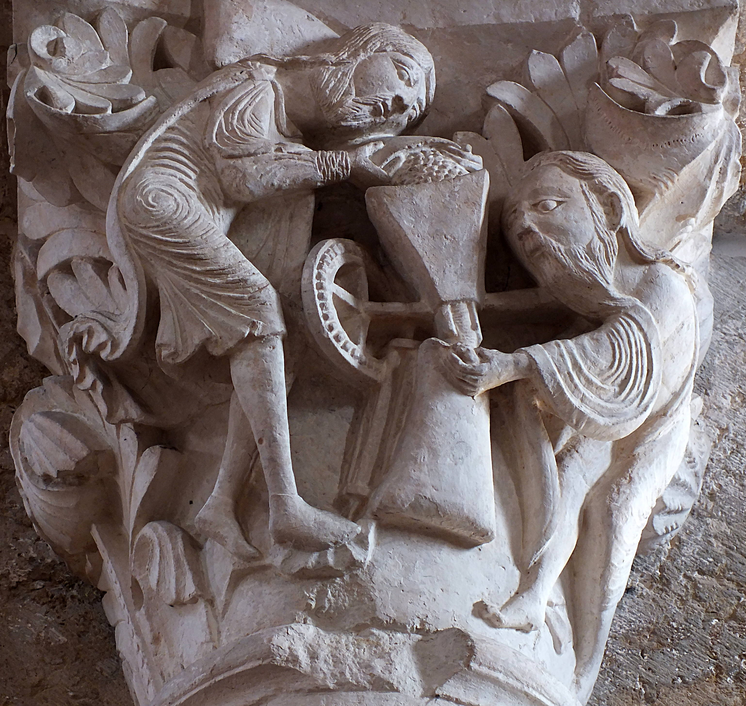Vézelay, le moulin mystique
1^{ʳᵉ} occurrence du verbe donner / δίδωμι : Dieu dit encore : « Je vous donne toute plante qui porte sa semence sur toute la surface de la terre, et tout arbre dont le fruit porte sa semence : telle sera votre nourriture [Gn 1,29]. Ensuite, c’est la femme qui donne le fruit défendu à son mari [Gn 3,6].
Seule occurrence du substantif mesure / μέτρον dans la Genèse : Abraham se hâta d’aller trouver Sara dans sa tente, et il dit : « Prends vite trois grandes mesures de fleur de farine, pétris la pâte et fais des galettes. » [Gn 18,6]. Luc ne l’utilise qu’ici.
Seule autre occurrence du verbe tasser, presser / πιέζω dans la Bible : Toi, tu sèmeras, mais tu ne moissonneras pas ; tu presseras l’olive, mais tu ne t’enduiras pas d’huile, tu presseras le raisin, mais tu ne boiras pas de vin [Mi 6,15].
Le verbe secouer, ébranler [Lc 6,48 ; 21,26], trembler, vaciller, chanceler, agiter / σαλεύω [Lc 7,24], est inutilisé dans le pentateuque mais survient 34 fois dans les psaumes [Ps 9,27… 95,9-11... 124,1].
Le verbe déborder / ὑπερεκχύννω est un hapax. Sans le suffixe « hyper », il est utilisé uniquement dans les synoptiques pour parler du sang versé [Lc 22,20, Mt 23,35 ; 26,28 ; Mc 14,24].
Verser, choisi par le traducteur, est le verbe donner du début du verset.
Pan de votre vêtement : littéralement, votre sein / κόλπος. C’est un mot peu fréquent que Luc réutilise deux fois dans son évangile [Lc 16,22-23 : le sein d’Abraham]. La première occurrence vise aussi le sein d’Abraham : Saraï dit à Abram : « Que la violence qui m’est faite retombe sur toi ! C’est moi qui ai mis ma servante dans tes bras (dans ton sein), et, depuis qu’elle s’est vue enceinte, je ne compte plus à ses yeux. Que le Seigneur soit juge entre moi et toi ! » [Gn 16,5].
Littéralement : la mesure dont vous mesurez il sera mesuré en retour pour vous.
1^{ʳᵉ} occurrence du verbe rare mesurer / ἀντιμετρέω : Et ils mesurèrent à l’omer : celui qui en avait ramassé beaucoup n’eut rien de trop ; celui qui en avait ramassé peu ne manqua de rien. Ainsi, chacun en avait recueilli autant qu’il pouvait en manger [Ex 16,18, la manne]. Luc ne l’utilise qu’ici.

